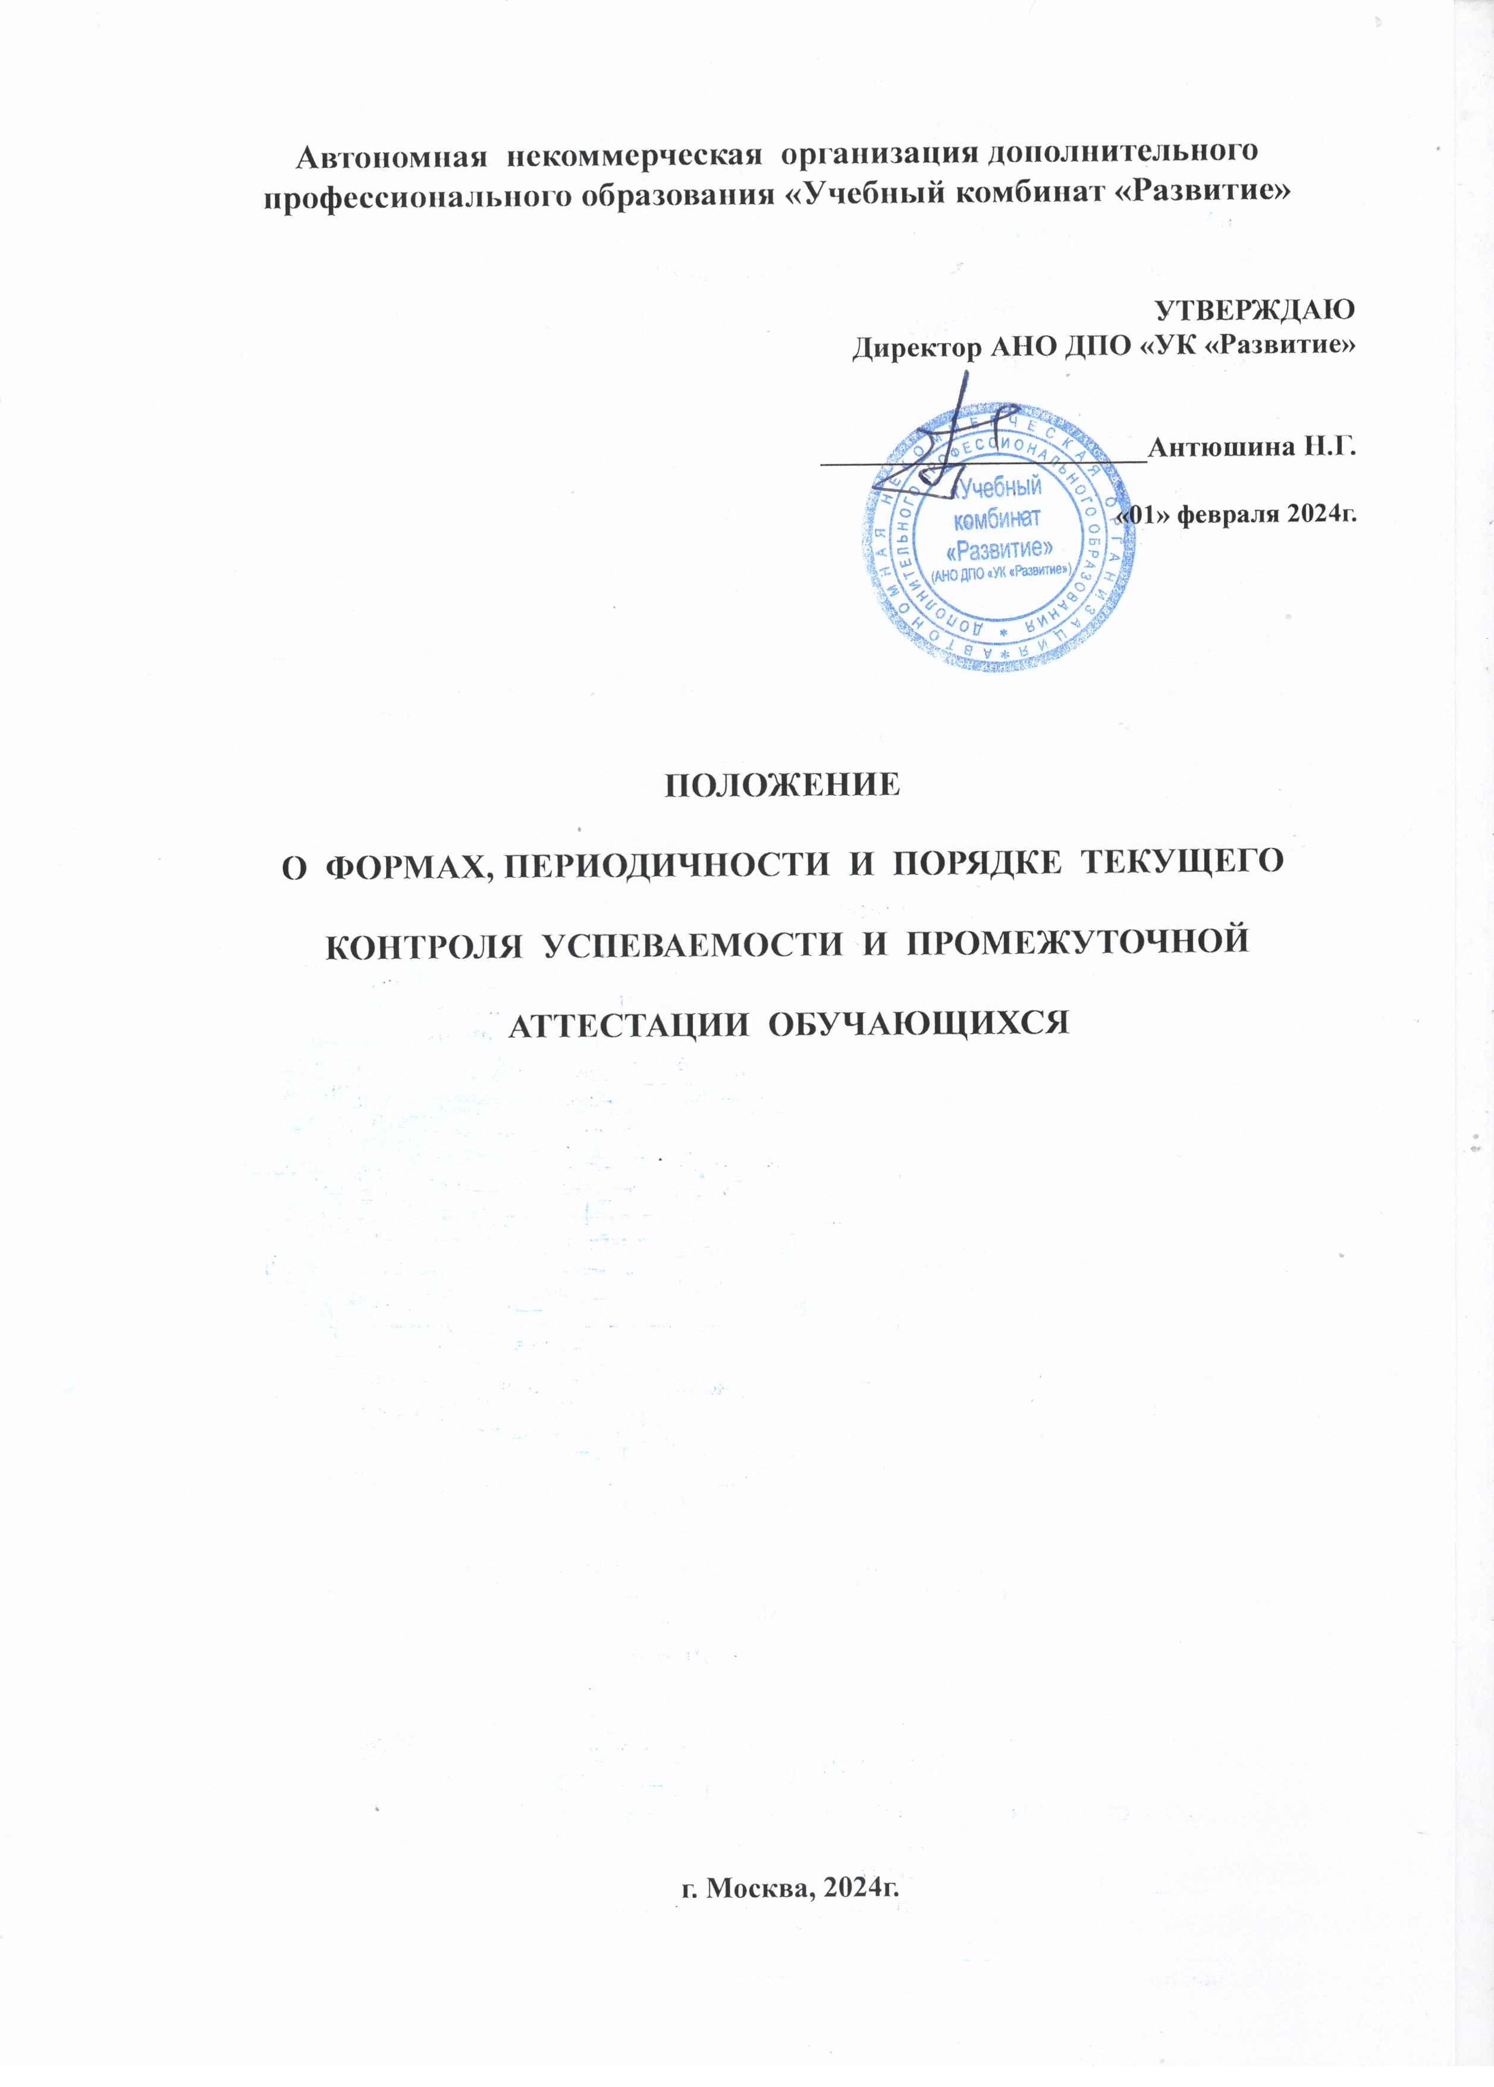
- ОБЩИЕ ПОЛОЖЕНИЯ.
  - Положение о формах, периодичности и порядке текущего контроля успеваемости и промежуточной аттестации обучающихся (далее Положение) Автономной некоммерческой организации дополнительного профессионального образования «Учебный комбинат «Развитие» (далее - Организация) определяет, условия и порядок оценивания знаний и умений обучающихся, формы и порядок проведения учебных занятий, и общие принципы организации текущей и промежуточной аттестации обучающихся.

1.2. Оценка качества усвоения обучающимися содержания конкретной учебной дисциплины, раздела, курса проводится с целью:
- повышения учебной мотивации и учебной самостоятельности обучающихся;
- повышения качества знаний обучающихся;
- повышения ответственности педагогических работников и обучающихся за качество освоения образовательной программы;
- определение эффективности работы педагогического коллектива;
- установление фактического уровня теоретических и практических знаний обучающихся учебного плана, их умений и навыков и соотнесение этого уровня с требованиями образовательных программ.

- ПОРЯДОК ПРОВЕДЕНИЯ УЧЕБНЫХ ЗАНЯТИЙ

  - Организация учебного процесса в Организации регламентируется рабочим учебным планом, учебно-тематическим планом, графиком учебного процесса и расписанием учебных занятий для каждой образовательной программы соответствующей формы обучения, утвержденными директором Организации.

  - Обучение в Организации проводится в очной, очно-заочной (вечерней) форме, в форме экстерната по отдельным профессиям, с отрывом от работы, без отрыва от работы, частичным отрывом от работы и по индивидуальным формам обучения.

  - Учебные занятия могут проводиться как в группах (по профессиям (специальностям), так и индивидуально.
    - Численность обучающихся в учебной группе составляет от 4 до 12 человек.
    - Исходя из специфики образовательной программы, учебные занятия могут проводиться с подгруппами обучающихся меньшей численности, а также с отдельными обучающимися.
    - При проведении установочных, обобщающих, консультативных занятий несколько однородных групп могут объединяться в потоки.
    - Производственное обучение по профессиям (специальностям) осуществляется в группах по 4-12 человек, по профессиям (специальностям), связанным с обслуживанием сложного оборудования, выполнением опасных работ 4-12 человек.

  - Обучение в Организации ведется на русском языке.

  - Учебная нагрузка, а также продолжительность учебных занятий определяется в академических часах. Один академический час равен 45 минут.

  - В Организации в зависимости от выбранного курса устанавливаются следующие основные виды учебных занятий: теоретические, практические и семинарные занятия, тренинги, консультации, контрольные работы, и другие виды занятий.

  - Основным видом учебных занятий являются теоретические занятия (лекции) и практические занятия (производственное обучение).
2.7.1. Лекции призваны обеспечить единство обучения при изучении каждой отдельной дисциплины и направлять самостоятельную работу обучающихся.
Они проводятся в виде лекций, лекций – дискуссий, лекций – консультаций, вводных, обзорных, изучения нового материала, обобщающих, систематизирующих изученный учебный материал.
Основные этапы лекций:
-постановка цели и задачи лекции
-план изложения учебного материала
-инструктаж по изучению учебного материала
-рекомендации по работе с литературой, дополнительными источниками
-подведение итогов.

2.7.2. Производственное обучение проводится на учебно-материальной базе (учебные лаборатории, мастерские, участки, цехи, тренажеры, полигоны и т.п.), оснащение которой обеспечивает качественную отработку практических навыков обучаемых, или на предприятиях, в организациях по договорам на проведение производственного обучения. Производственное обучение проводится под руководством преподавателя, мастера производственного обучения или высококвалифицированного рабочего.

2.8. В период подготовки к промежуточным и итоговым испытаниям в Организации могут проводиться консультации по экзаменационным материалам за счет общего бюджета времени, отведенного на консультации. Консультации могут проводиться индивидуально и в группе при подготовке к итоговой аттестации, а также с целью оказания помощи обучающимся в изучении определенных вопросов, по преподаваемому предмету (курсу).

2.9. Все виды занятий, включенные в расписание, являются обязательными для посещения всеми обучающимися.

2.10. Для определения уровня и качества обучения в Организации по завершении каждого этапа (ступени) обучения проводится промежуточная аттестация обучающихся, а также ведется текущий контроль усвоения ими знаний, умений и навыков.

- ОБЩИЕ ПОЛОЖЕНИЯ О ТЕКУЩЕМ КОНТРОЛЕ УСПЕВАЕМОСТИ.

  - Текущий контроль знаний обучающихся осуществляется преподавателем, который ведет учебные занятия по данной дисциплине в учебной группе.

  - Задачи текущего контроля знаний:
- определение уровня освоения обучающимися раздела (темы) образовательной программы для перехода к изучению нового раздела учебного материала;
- корректировка темпов изучения образовательной программы в зависимости от качества освоения изученного.

3.3. Функции текущего контроля знаний:
- анализ соответствия знаний обучающихся требованиям образовательной программы в соответствии с разработанными критериями оценивания и требованиями к знаниям учебной дисциплины.
- установление уровня освоения определенного раздела (отдельной темы) образовательной программы (качества знаний).
- анализ ошибок и организация своевременной педагогической помощи обучающимся.

  - Формы текущего контроля:
- устный ответ на поставленный вопрос;
- развернутый ответ по заданной теме;
- устное сообщение по избранной теме,
- собеседование;
- тестирование,
- выполнение самостоятельной работы, проверочной работы, и другие виды контроля.

3.5. Педагогические работники при осуществлении текущего контроля знаний имеют право:
- выбора формы и методики проведения текущего контроля знаний;
- выбора периодичности осуществления контроля;
- разработки критериев оценивания знаний обучающихся;

  - Для оценивания качества ответа обучающегося в Организации используется дифференцированная система. Уровень подготовки обучающегося оценивается дифференцированно: отлично, хорошо, удовлетворительно, неудовлетворительно.

3.7. Результаты текущего контроля учитываются при формировании оценки при промежуточной аттестации.

4. ПРОМЕЖУТОЧНАЯ АТТЕСТАЦИЯ ОБУЧАЮЩИХСЯ

4.1. Промежуточная аттестация – это оценка качества усвоения обучающимся содержания какой-либо части (частей), темы (тем), раздела, блока конкретной учебной программы, предмета по окончании их изучения по итогам учебного периода с целью определения соответствия уровня и качества знаний, умений, навыков, требованиям, предусмотренных образовательной программой.

4.2. Основной формой промежуточной аттестации обучающихся является зачет в устной форме, с обязательным занесением результатов в учебный журнал.

4.3. Сроки для проведения промежуточной аттестации устанавливаются учебными планами по соответствующим образовательным программам.

4.4. Содержание и объем материала, подлежащего проверке и оцениванию, определяется обязательным минимумом содержания образования и учебными программами.

4.5. В критерии оценки уровня подготовки обучающегося входят:
- уровень освоения материала, предусмотренного учебной программой;
- умения использовать теоретические знания при выполнении практических задач;
- обоснованность и четкость изложения ответа;
- наличие умений самостоятельной работы.

  - Уровень подготовки обучающегося оценивается не дифференцированно: «зачтено», «не зачтено».

  - При осуществлении промежуточного контроля проверка и оценка знаний и умений носит индивидуальный характер.

4.8. Факторы, учитываемые при промежуточной аттестации обучающихся:
- результаты работы на занятиях;
- усвоение навыков практического применения теоретических знаний;
- степень активности на практических занятиях;
- результаты и активность участия в семинарах;
- результаты выполнения контрольных (проверочных) работ.

  - Промежуточная аттестация осуществляется преподавателем, ведущим занятия в данной учебной группе.

- ЗАКЛЮЧИТЕЛЬНЫЕ ПОЛОЖЕНИЯ

  - Настоящее Положение, а также все изменения и дополнения к нему принимаются и утверждаются директором Организации и действуют до замены их новым.

  - Вопросы, не нашедшие своего отражения в настоящем Положении, регламентируются другими локальными нормативными актами Организации и решаются руководством Организации индивидуально в каждом конкретном случае.

